ANGLICKÝ JAZYK skupina L. Nešporové

Povinný úkol k odevzdání: (zadání úkolu, rozsah, způsob zpracování,..)

- Procvičování slovní zásoby na quizlet.com (spojování slov, psaní, poslech, hry)
Odkaz na třídu: https://quizlet.com/join/vKNsRpCrW
- Rozklikněte si téma
- Objeví se následující nabídka:
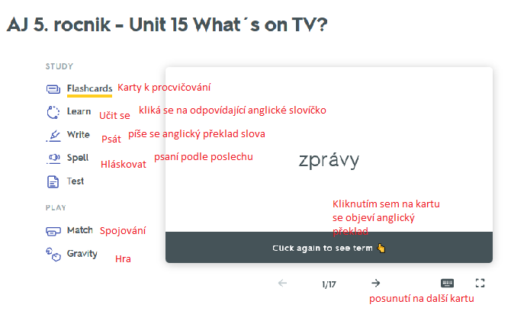
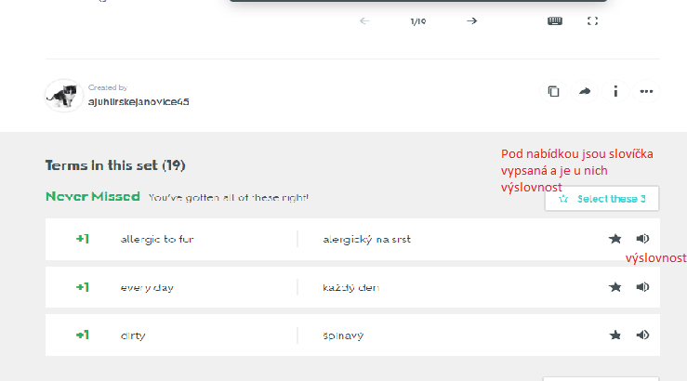

- DOMÁCÍ ÚKOL
- Doplň sloveso mít (kladné tvary) do vět.
We ______________ two bedrooms. My mum ________________ two dogs.
You _______________ a computer.

- Doplň sloveso mít (záporné tvary) do vět.
He _____________ a bike. They _______________ pencils. I _____________ posters.

- Doplň chybějící slovo v otázce se slovesem mít.
_________ you got a boat? Has he ________ a plane?

- Přelož věty se slovesem can. Použij nápovědu.
Nápověda: I can´t speak Czech. Can you play football? I can play football. I can´t play football. My brother can speak English.
Umíš hrát fotbal?
Neumím mluvit česky.
Neumím hrát fotbal.
Umím hrát fotbal.
Můj bratr umí mluvit anglicky.

ZPŮSOB ZPRACOVÁNÍ A ODEVZDÁNÍ:
Cvičení vyplňte ve Wordu a zašlete mi jej na adresu: lucie.nesporova@zsuj.cz
U cvičení 1, 2, 3 vymažte čáry a napište místo nich správné řešení.
Jako název souboru použijte své jméno.
Datum odevzdání: 20.3.2020

NEZAPOMEŇTE VE STŘEDU SLEDOVAT UČÍTELKU NA ČT2, MĚLA BY TAM BÝT ANGLIČTINA

